Отчет по индивидуальному проекту
Часть 3
Казначеев Сергей Ильич
Содержание

1 Цель работы
Создать индивидуальный сайт, постепенно его заполняя

2 Задание
Добавить информацию о навыках (Skills). Добавить информацию об опыте (Experience). Добавить информацию о достижениях (Accomplishments). Сделать пост по прошедшей неделе. Добавить пост на тему по выбору:

3 Выполнение лабораторной работы
Заполним информацию о навыках в файле _index.md
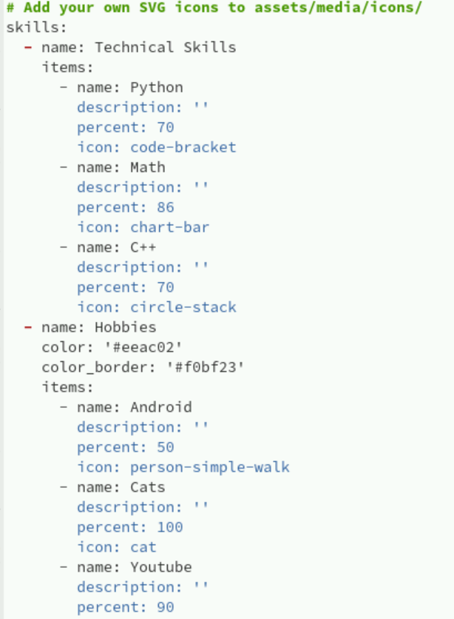
1
Пост о прошедшей неделе
Напишем пост о прошедшей неделе
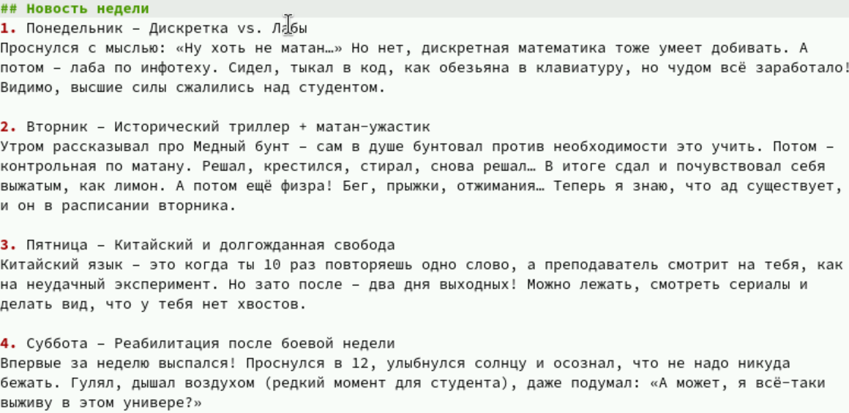
2
Пост о Latex
Напишием пост о языке разметки Latex
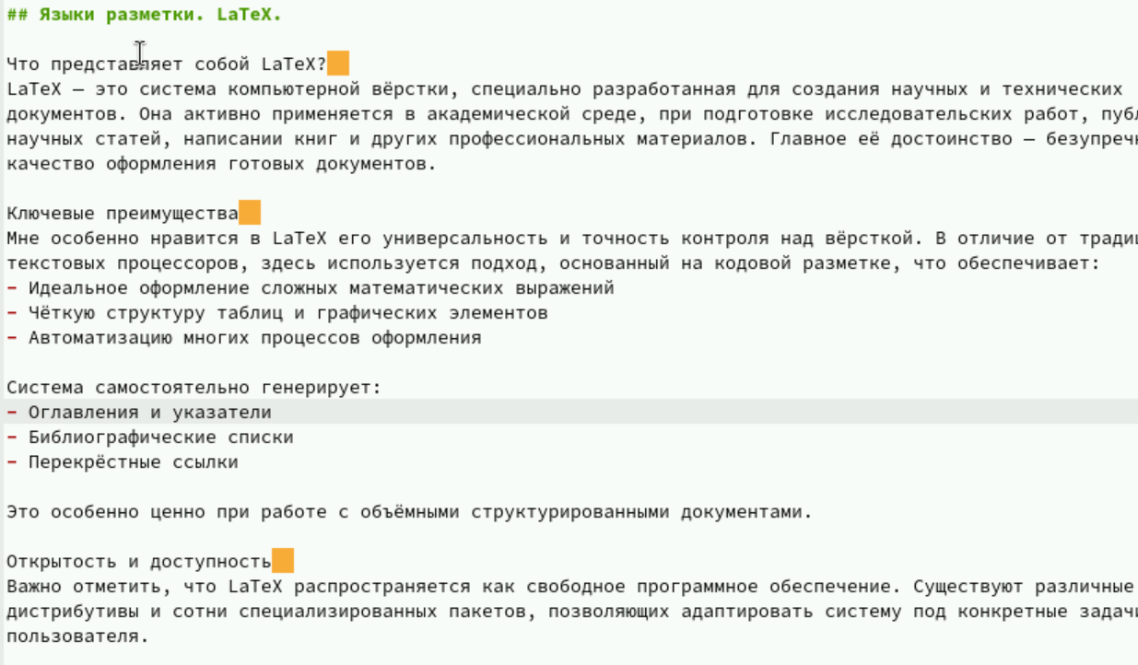
3
#Вывод
В результате работы была добавлена информация о навыках, а также написано 2 поста

